5.2
Textura: Instrucción para la prueba de la manipulación

- Tome una muestra de suelo; si es necesario, mójela un poco con el pulverizador/gota por gota hasta que sus partículas comiencen a unirse, pero sin que se adhiera a la mano;

- Amase la muestra de suelo hasta que forme una bola de unos 3 cm de diámetro;

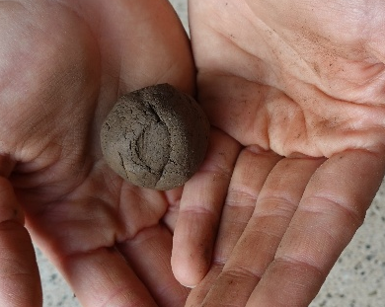

- Deje caer la bola...

… si se desmorona, es arena;

… si mantiene la cohesión, prosiga con el siguiente paso.

- Amase la bola en forma de un cilindro de 6 a 7 cm, de longitud...

…. si no mantiene esa forma, es areno franco;

… si mantiene esa forma, prosiga con el siguiente paso.

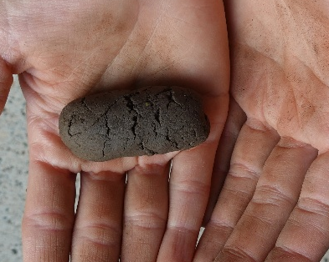

- Continúe amasando el cilindro hasta que alcance de 15 a 16 cm de longitud...

… si no mantiene esa forma es franco arenoso;

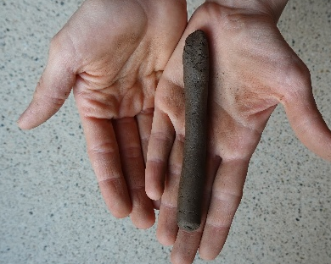
… si mantiene esa forma, prosiga con el siguiente paso.

- Trate de doblar el cilindro hasta formar un semicírculo...

… si no puede, es franco;

… si puede, prosiga con el siguiente paso.

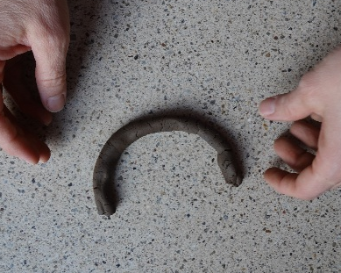

- Siga doblando el cilindro hasta formar un círculo cerrado...

… Si no puede, es franco arcilloso;

… si puede, y se forman ligeras grietas en el cilindro, es arcillo arenoso;

… si puede hacerlo sin que el cilindro se agriete, es arcilla.

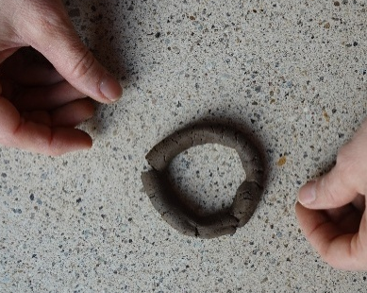
- En la muestra de las fotos se trata de un suelo arcillo arenoso.

Fotos: Julien Bächler

